PANNENKOEKJES
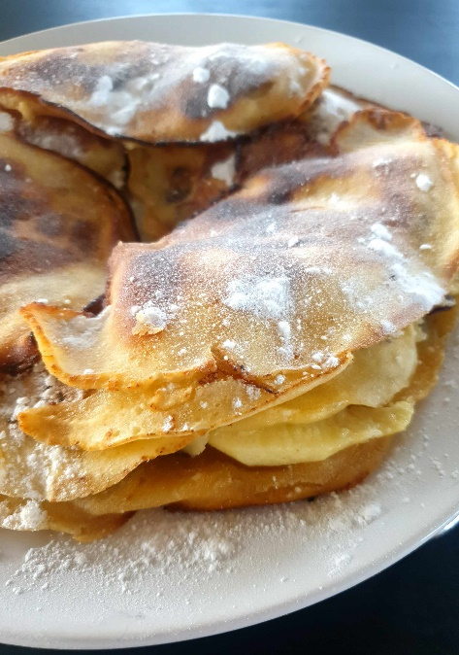
1 pak zelfrijzend bakmeel
2 eieren (L)
2 pakjes vanillesuiker
600 cl melk
70 gram rozijnen
3 appels (Goudreinet)
boter om in te bakken
suiker of poedersuiker
1. Wel de rozijnen 10 minuten in lauwwarm water. Laat ze voor gebruik uitlekken in een zeef. 2. Schil de appels en snijd ze in halve maantjes. 3. Doe het zelfrijzend bakmeel, de eieren, de vanillesuiker en de melk in een beslagkom. Mix de ingrediënten kort door elkaar.
4. Voeg de schijfjes appel en de rozijnen aan het beslag toe. 5. Laat een flinke klont boter warm worden in een koekenpan. Je kunt drie pannenkoekjes tegelijk in de pan bakken, maar je kunt het beslag ook over de hele bodem verdelen en één grote pannenkoek bakken. 6. Bak beide zijden van de pannenkoek bruin.
7. Herhaal stap zes tot het beslag op is. 8. Besprenkel de pannenkoeken na het bakken met (poeder)suiker. De pannenkoeken zijn het lekkerst als de (poeder)suiker helemaal is ingetrokken. Tussen twee borden en op een pan gevuld met heet water blijven de pannenkoeken goed warm.

